安全色的标示与规定
安全色
GB 2893—2001
中华人民共和国国家质量监督检验检疫总局2001—09—15批准 2002—06—01实施
前言
本标准的第4章为强制性的，其余为推荐性的。
本标准非等效采用ISO 3864—1984《安全色与安全标志》，安全色内容与国际标准一致。
本标准代替GB 2893—1982《安全色》和GB 6527．2—1986《安全色使用导则》，比原标准内容增加了亮度因数的要求；逆反射材料和荧光材料色度的技术指标要求，同时又规定了测试方法；增加了蓝白、红白、绿白三种间隔条纹。《安全色使用导则》作为本标准的附录。
本标准的附录A是标准的附录。
本标准自实施之日起，同时代替GB 2893—1982和GB 6527．2—1986。
本标准由国家安全生产监督管理局提出并归口。
本标准起草单位：北京市劳动保护科学研究所。
本标准主要起草人：李淑贤、刘诚朴、张朝瑜。

1 范围
本标准规定了传递安全信息的颜色、安全色的使用方法和测试方法。
本标准适用于工业企业、交通运输、建筑、消防、仓库、医院及剧场等公共场所使用的信号和标志的表面色。
本标准不适用于灯光信号、航海、内河航运以及其他目的而使用的颜色。

2 引用标准
下列标准所包含的条文，通过在本标准中引用而构成为本标准的条文。本标准出版时，所示版本均为有效。所有标准都会被修订，使用本标准的各方应探讨使用下列标准最新版本的可能性。
GB 2894—1996 安全标志
GB／T 3978—1994 标准照明体及照明观测条件
GB／T 3979—1997 物体色的测量方法
GB 5768一1999 道路交通标志和标线
GB／T 8416—1987 视觉信号表面色
GB 13495—1992 消防安全标志
TJ 34—1979 工业企业照明时间标准

3 定义
本标准采用下列定义。
3．1 安全色 safety colours
传递安全信息含义的颜色，包括红、蓝、黄、绿四种颜色。
3．2 对比色 contrast colours
使安全色更加醒目的反衬色，包括黑、白两种颜色。
3．3 色域 colour gamut
在色度学中，色品图上的一块面积或空间内的一个体积。这部分色品图或色空间，通常包括所有可由特殊选择配色参量而复现的色。
3．4 亮度因数 luminance factor
在相同照明和观测条件下，试样表面的亮度与标准漫反射白板的亮度之比。
3．5 逆反射 retroreflection
反射光线从靠近入射光线的反方向返回的反射。当入射光线的方向在较大范围内变化时，仍能保持这种性质。
3．6 光强度系数 coefficient of luminous intensity
逆反射在观测方向的光强度／除以投向逆反射体且落在垂直于入射方向的平面的光照度E⊥之商，即
(1)
式中：R——光强度系数，cd．lx⁻¹；
I——光强度，cd；
E⊥——垂直方向照度，lx。
3．7 逆反射系数 coefficient of retroreflection
逆反射面的逆反射光强系数R除以它的面积A之商，即
(2)
其中： (3)
式中：E⊥——垂直方向的照度值，lx；
R′——逆反射系数，cd．1x⁻¹·m⁻²；
A——试样被测面积，m²；
D——照明光源至接受方向的距离，m。

4 颜色表征
4．1 安全色
4．1．1 红色
表示禁止、停止、危险以及消防设备的意思。凡是禁止、停止、消防和有危险的器件或环境均应涂以红色的标记作为警示的信号。
4．1．2 蓝色
表示指令，要求人们必须遵守的规定。
4．1．3 黄色
表示提醒人们注意。凡是警告人们注意的器件、设备及环境都应以黄色表示。
4．1．4 绿色
表示给人们提供允许、安全的信息。
4．2 对比色
安全色与对比色同时使用时，应按表1规定搭配使用。

表1 安全色和对比色
安全色 | 对比色
红色 | 白色
蓝色 | 白色
黄色 | 黑色
绿色 | 白色
注：黑色与白色互为对比色。

4．2．1 黑色
黑色用于安全标志的文字、图形符号和警告标志的几何边框。
4．2．2 白色
白色作为安全标志红、蓝、绿的背景色，也可用于安全标志的文字和图形符号。
4．3 安全色与对比色的相间条纹
4．3．1 红色与白色相间条纹
表示禁止人们进入危险的环境。
4．3．2 黄色与黑色相间条纹
表示提示人们特别注意的意思。
4．3．3 蓝色与白色相间条纹
表示必须遵守规定的信息。
4．3．4 绿色与白色相间的条纹
与提示标志牌同时使用，更为醒目的提示人们。

5 技术要求
用各种材料制作的标志面应符合以下色度和光度性能要求。
5．1 色度性能
标志面的文字、符号、边框及衬底等各种色度均应符合GB／T 8416对材料颜色范围的规定，普通材料、逆反射光材料和荧光材料的各种颜色的坐标及亮度因数分别见表2、表3和表4，其对应的色品图见图1和图2。当安全色的各种色度各角点坐标值偏离色品图所规定的范围，则该颜色不宜作为安全色和对比色使用。

表2 普通材料的各角点坐标和亮度因数
颜色 |  | 用角点的色度坐标来决定可使用的颜色范围光源：标准光源D₆₅(几何45／0°) |  |  |  |  | 亮度因数
 |  | 坐标 | 1 | 2 | 3 | 4 | 亮度因数
普通材料色 | 红 | χ | 0.690 | 0.595 | 0.569 | 0.655 | ≥0.07
普通材料色 | 红 | y | 0.310 | 0.315 | 0.341 | 0.345 | ≥0.07
普通材料色 | 蓝 | χ | 0.078 | 0.150 | 0.210 | 0.137 | ≥0.05
普通材料色 | 蓝 | y | 0.171 | 0.220 | 0.160 | 0.038 | ≥0.05
普通材料色 | 绿 | χ | 0.230 | 0.291 | 0.248 | 0.007 | ≥0.12
普通材料色 | 绿 | y | 0.754 | 0.438 | 0.409 | 0.703 | ≥0.12
普通材料色 | 黄 | χ | 0.519 | 0.468 | 0.427 | 0.465 | ≥0.45
普通材料色 | 黄 | y | 0.480 | 0.442 | 0.483 | 0.534 | ≥0.45
普通材料色 | 白 | χ | 0.350 | 0.300 | 0.290 | 0.340 | ≥0.75
普通材料色 | 白 | y | 0.360 | 0.310 | 0.320 | 0.370 | ≥0.75
普通材料色 | 黑 | χ | 0.385 | 0.300 | 0.260 | 0.345 | ≤0.03
普通材料色 | 黑 | y | 0.355 | 0.270 | 0.310 | 0.395 | ≤0.03

表3 逆反射光材料各角点坐标与亮度因数
颜色 |  | 用角点的色度坐标来决定可使用的颜色范围光源：标准光源D₆₅(几何45／0°) |  |  |  |  | 亮度因数
 |  | 坐标 | 1 | 2 | 3 | 4 | Ⅰ级 | Ⅱ级
逆反材料色 | 红 | χ | 0.690 | 0.595 | 0.569 | 0.655 | ≥0.03 | ≥0.05
逆反材料色 | 红 | y | 0.310 | 0.315 | 0.341 | 0.345 | ≥0.03 | ≥0.05
逆反材料色 | 黄 | χ | 0.545 | 0.487 | 0.427 | 0.465 | ≥0.16 | ≥0.27
逆反材料色 | 黄 | y | 0.454 | 0.423 | 0.483 | 0.534 | ≥0.16 | ≥0.27
逆反材料色 | 绿 | χ | 0.007 | 0.177 | 0.248 | 0.026 | ≥0.03 | ≥0.04
逆反材料色 | 绿 | y | 0.703 | 0.362 | 0.409 | 0.399 | ≥0.03 | ≥0.04
逆反材料色 | 蓝 | χ | 0.078 | 0.150 | 0.210 | 0.137 | ≥0.01 | ≥0.01
逆反材料色 | 蓝 | y | 0.170 | 0.220 | 0.160 | 0.038 | ≥0.01 | ≥0.01
逆反材料色 | 白 | χ | 0.350 | 0.300 | 0.290 | 0.340 | ≥0.27 | ≥0.35
逆反材料色 | 白 | y | 0.360 | 0.310 | 0.320 | 0.370 | ≥0.27 | ≥0.35

表4 荧光材料的各角点坐标和亮度因数
颜色 |  | 用角点的色度坐标来决定可使用的颜色范围光源：标准光源D₆₅(几何45／0°) |  |  |  |  | 亮度因数
 |  | 坐标 | 1 | 2 | 3 | 4 | 亮度因数
荧光材料色 | 红和桔红 | χ | 0.690 | 0.595 | 0.535 | 0.655 | ≥0.25
荧光材料色 | 红和桔红 | y | 0.310 | 0.315 | 0.341 | 0.345 | ≥0.25
注：表2，表3和表4的观察视场角为2°。

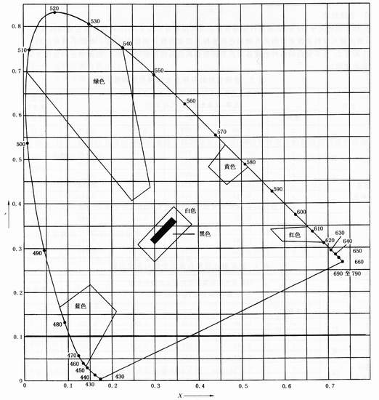
图1 普通材料安全色与对比色的颜色范围图

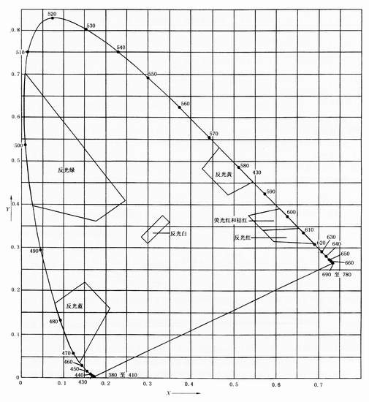
图2 逆反射材料与荧光材料安全色颜色范围图

5．2 光度性能
标志面的逆反射材料的逆反射系数应达到表5规定的要求。使用中的逆反射系数最低不能低于表中规定数值的70％。

表5 逆反射材料最低逆反射系数(cd／lx·m²)
观察角（α） | 入射角（β） | 光源：标准A光源
观察角（α） | 入射角（β） | Ⅰ级 |  |  |  |  | Ⅱ级
观察角（α） | 入射角（β） | 白色 | 黄色 | 红色 | 绿色 | 蓝色 | 白色 | 黄色 | 红色 | 绿色 | 蓝色
(1/3)° | 5°  30°  40° | 180  100  95 | 122  67  64 | 25  14  13 | 21  11  11 | 14  7.0  7.0 | 50  24  9.0 | 35  16  6.0 | 10  4.0  1.8 | 7.0  3.0  1.2 | 2.0  1.0  0.4
2° | 5°  30°  40° | 5.0  2.5  1.5 | 3.0  1.5  1.0 | 0.8  0.4  0.3 | 0.6  0.3  0.2 | 0.2  0.1  0.06 | 5.0  2.5  1.5 | 3.0  1.5  1.0 | 0.8  0.4  0.3 | 0.6  0.3  0.2 | 0.2  0.1  0.06

6 测量方法
安全色和对比色的色度测量方法见6．1，光度性能测量方法见6．2。
6．1 色度性能
按GB／T 3979中规定的方法测出试样的各角点坐标。
6．2 光度性能
6．2．1 测量装置
测量原理如图3所示。

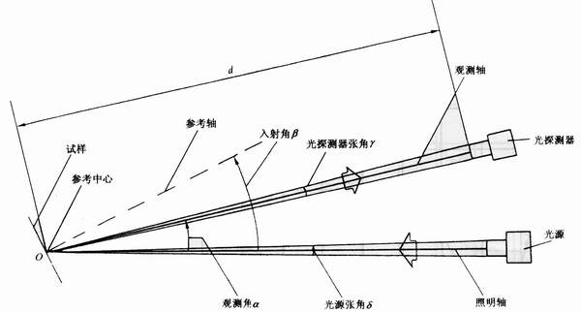
图3 逆反射系数的测量原理

采用GB／T 3978—1994规定的标准A光源，光探测器应符合V(λ)的要求。光探测器安装在光源上方并与光源处于同一平面内。
试样参考中心对光源孔径张角及对光探测器孔径张角应分别不大于12′。试样整个受照区域内的垂直照度不均匀性小于5％，试样参考轴相对于光源轴的入射角(β)应能在0′～40′范围内变化。观测轴相对于照明轴之间的观测角(α)应能在0.2′～2′范围内改变。
6．2．2 测量过程
1)将光探测器置于试样参考中心上正对着光源，测得试样面上的垂直照度E⊥；
2)再将上述光探测器置于图3的位置上，移动光探测器使其观测角为α，转动试样使入射角等于β，测出α和β角上试样的照度E；
3)测得试样参考中心平面与光探测器孔径面间的距离d和被测试样的面积A；
4)最后将上述E⊥、E、d和／A分别代人式(2)中，计算出不同观测角和入射角条件下的逆反射系数R′。

附 录 A
(标准的附录)
安全色的使用导则

A1 安全色
A1．1 红色
各种禁止标志(参照GB 2894中4．1．4表1中图形标志)；交通禁令标志(参照GB 5768)；消防设备标志(参照GB 13495)；机械的停止按钮、刹车及停车装置的操纵手柄；机器转动部件的裸露部分，如飞轮、齿轮、皮带轮等轮辐部分；指示器上各种表头的极限位置的刻度；各种危险信号旗等。
A1．2 黄色
各种警告标志(参照GB 2894中4．2．4表2图形标志)；道路交通标志和标线(参照GB 5768)；警戒标记，如危险机器和坑池周围的警戒线等；各种飞轮、皮带轮及防护罩的内壁；警告信号旗等。
A1．3 蓝色
各种指令标志(参照GB 2894中4．3．4表3图形标志)；交通指示车辆和行人行驶方向的各种标线等标志(参照GB 5768公路标线图)。
A1．4 绿色
各种提示标志(参照GB 2894中4．4．4表4图形标志)；车间厂房内的安全通道、行人和车辆的通行标志、急救站和救护站等；消防疏散通道和其他安全防护设备标志；机器启动按钮及安全信号旗等。

A2 安全色与对比色相间条纹
A2．1 红色与白色相间条纹
公路、交通等方面所使用防护栏杆及隔离墩表示禁止跨越；固定禁止标志的标志杆下面的色带(如图A5)等。
A2．2 黄色与黑色相间条纹
各种机械在工作或移动时容易碰撞的部位，如移动式起重机的外伸腿、起重机的吊钩滑轮侧板、起重臂的顶端、四轮配重；平顶拖车的排障器及侧面栏杆；门式起重和门架下端；剪板机的压紧装置；冲床的划块等有暂时或永久性危险的地方或设置。
要求两种颜色间的宽度应相等，一般为100mm(图A1)，但可根据机器大小和安全标志的位置的不同，可采用不同的宽度，在较小的面积上其宽度要适当的缩小，每种颜色不能少于两条，斜度与基准面成45°，如图A1所示。在设备上其倾斜方向应以设备的中心线为轴线对称方向，如图A2所示。有两个相对运动的剪切或挤压棱边上条纹的倾斜方向应相反，如图A3所示。

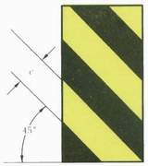
图Al 两种颜色的宽度示意图

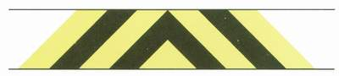
图A2 设备中心为轴线对称方向相间条纹示意图

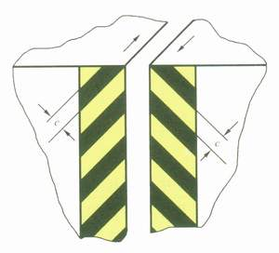
图A3 相对运动棱边上条纹倾斜方向
固定警告标志的标志杆上的色带(如图A5)。
A2．3 蓝色与白色相间条纹
交通上的指示性导向标志，如图A4所示。固定指令标志的标志杆下部的色带(如图A5)。

图A4 指示性导向标志
A2．4 绿色与白色相间条纹
固定提示标志杆上的色带(如图5)。
A2．5 相间条纹宽度
安全色与对比色相间的条纹宽度应相等，即各占50％。
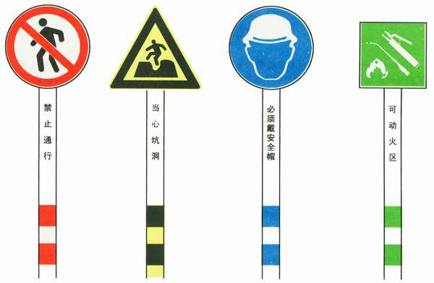
图A5 安全标志杆上的色带
A3 使用要求
使用安全色的环境场所，照明光源应接近自然白昼光如D₅₆光源，其照度不应低于TJ 34要求。
A4检查与维修
凡涂有安全色的部位，最少半年至一年检查一次，应经常保持整洁、明亮，如有变色、褪色等不符合安全色范围和逆反射系数低于70％的要求时，需要及时重涂或更换，以保证安全色的正确、醒目，以达到安全的目的。

